Tillsynsbegäran – information om höga naturvärden i avverkningsanmälan A 60085-2021 i Karlskoga kommun
Denna tillsynsbegäran behandlar höga naturvärden i avverkningsanmälan A 60085-2021 i Karlskoga kommun som inkom 2021-10-26 och omfattar 3,6 ha.
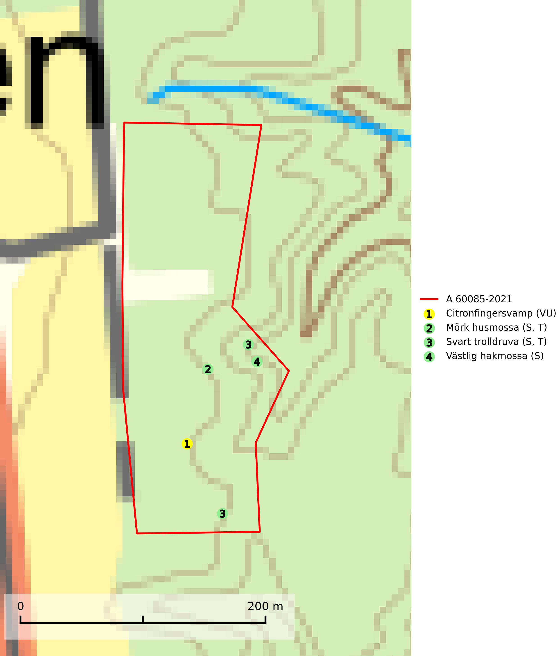
Figur 1. Fyndplatser för naturvårdsarter i avverkningsanmälan. Markörer utan svart kant är placerade på fyndplatsen. Markörer med svart kant är placerade vid sidan av fyndplatsen har ett svart streck som visar fyndplatsens exakta position. Kartans mittpunktskoordinat är N 6587987, E 472638 i SWEREF 99 TM.
I avverkningsanmälan finns fynd av 4 naturvårdsarter, varav 1 är rödlistad, 2 är typiska (T) och 3 är signalarter (S): citronfingersvamp (VU), mörk husmossa (S, T), svart trolldruva (S, T) och västlig hakmossa (S). Se Figur 1.

Tillsynsbegäran
Vi begär härmed att Skogsstyrelsen fattar beslut enligt miljöbalken som säkerställer att skogens höga naturvärden bevaras samt att EU-lagstiftning efterlevs och att artskyddsbrott förhindras.
Vi önskar även ta del av de ställningstaganden och beslut som myndigheten meddelar till följd av aktuell avverkningsanmälan och föreningens inlaga (se 34 § förvaltningslagen).

Naturvårdsarter och fridlysta arter
Nedan följer beskrivningar av de naturvårdsarter och fridlysta arter som har sina livsmiljöer och växtplatser i den avverkningsanmälda skogen. De påträffade naturvårdsarterna är ett tydligt kvitto på att det rör sig om en skog med höga naturvärden.
Citronfingersvamp (VU) bildar mykorrhiza med gran och tall, i örtrik äldre, fuktig barrskog med kambräken etc. En relativt stor korallfingersvamp som har ett oceaniskt utbredningsmönster. Är vanligare i Norge men mycket sällsynt i Sverige och Finland. Total population i landet liten och bedöms ha minskat och fortgående att minska, huvudsakligen p.g.a. slutavverkningar av äldre örtrika barrskogar. Viktiga åtgärder för arten är områdesskydd och de fåtaliga växtplatserna bör undantas från avverkning och dikning (SLU Artdatabanken, 2024).
Mörk husmossa är en mycket bra signalart i södra och mellersta Sverige. Den är sannolikt svårspridd och växer huvudsakligen i skog med lång skoglig kontinuitet i områden med konstant hög luftfuktighet. Den är känslig för större avverkningar, men tål plockhuggning som lämnar ett tätare trädskikt och ett obrutet, fukthållande mosstäcke på marken. Ett par studier har klart visat att artens tillväxt försämras när skogen huggs ner intill växtplatsen, och att ett kalhygges påverkan på mörk husmossa avtar både med avståndet från kalhygget och ju fuktigare växtplatsen är. Mörk husmossa är typisk art för 9010 Taiga, 9050 Näringsrik granskog, 9080 Lövsumpskog, 9750 Svämlövskog, 9020 Nordlig ädellövskog, 9160 Näringsrik ekskog och 9180 Ädellövskog i branter (SLU Artdatabanken, 2024; Nitare & Skogsstyrelsen, 2019).
Svart trolldruva är en kalkgynnad växt som förekommer på näringsrik frisk mulljord i såväl bördiga kalkbarrskogar som sydliga kalklövskogar och lundar. Arten är en bra signalart för skyddsvärda biotoper i såväl löv- som barrskogar och tål inte slutavverkning och markberedning. Trolldruva är värdväxt för ett antal sällsynta fjärilsarter som ställer höga krav på sina livsmiljöer, däribland trolldruvemätare (EN), skuggmalmätare (VU) och trolldruvelobmätare (VU). Svart trolldruva är typisk art för 9050 Näringsrik granskog, 9020 Nordlig ädellövskog, 9160 Näringsrik ekskog, 9180 Ädellövskog i branter och 1610 Åsöar i Östersjön (SLU Artdatabanken, 2024; Nitare & Skogsstyrelsen, 2019).

